STÖD GIDEONSBERGS IF F 07

Lokalproducerad korv från Carlströms
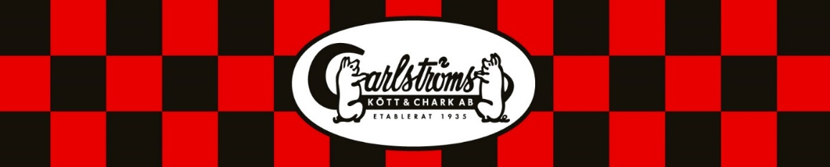

GRILLPÅSE:

400-500g Chorizo
400-500g Paparazzi
400-500g Solsada
Ca 1kg Grillkorv

Pris: 250 kr

Tack för att du stöder din lokala förening!

